**[Созвездие Лебедь](http://v-kosmose.com/sozvezdie-lebed-cygnus/)**

[**Созвездия**](http://v-kosmose.com/sozvezdiya/) > Лебедь  
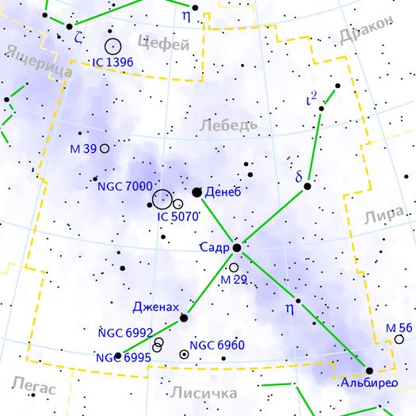

**Легенда о созвездии Лебедь**

Лебедь (от латинского Swan) — одно из наиболее известных созвездий северного полушария. Лебедь был впервые зарегистрирован греческим астрономом Птолемеем во 2 веке нашей эры. Созвездие, похоже на длинношеюю птицу с широко расправленными крыльями.

Созвездие Лебедь связано с несколькими различными мифами. Орфей, музыкант и поэт, был преобразован в лебедя, после его убийства менадами, и помещен на небе рядом с Лирой, представленной в виде созвездия Лира. В другом рассказе, Зевс, превратился в лебедя, чтобы соблазнить Леду, жену короля Спарты, Тиндарея, которая, впоследствии, родила Кастора, Поллукса, Клитемнестру и Хелен из Трои.

Китайцы, назвали созвездие «Мост Сорок», так как, раз в год, оно соединяет созвездия влюбленных, именуемых «Пастух» и «Ткачиха». По легенде, Богиня Неба выяснила, что двое влюбленных, были женаты и отделила их, так как, «Ткачиха», будучи феей, не может быть со смертным. После, ее муж, взял своих двух детей и пошел на небеса, чтобы воссоединиться со своей женой, но богиня не позволила этого. Она создала широкую реку на небе, из своей заколки, чтобы держать их порознь. Река, представляет собой Млечный Путь, между Альтаиром и Вегой. История говорит, что, единожды в год, все сороки в мире выстраиваются в небесный мост, чтобы влюбленные, хоть изредка, могли встречаться друг с другом.

**Как определить местоположение созвездия Лебедь**

|  |  |
| --- | --- |
| Лебедь | |
| Лат. название | Cygnus |
| Сокращение | Cyg |
| Символ | Лебедь |
| Прямое восхождение | от 19h 05m до 21h 58m |
| Склонение | от +27° 30′ до +60° 55′ |
| Площадь | 804 кв. градусов (16 место) |
| Ярчайшие звёзды (величина < 3m) | * Денеб (α Cyg) — 1,25m * Садр (γ Cyg) — 2,23m * Гиенах (ε Cyg) — 2,48m * δ Cyg — 2,87m |
| Метеорные потоки | * Октябрьские Цигниды * Каппа-Цигниды |
| Соседние созвездия | * Цефей * Дракон * Лира * Лисичка * Пегас * Ящерица |
| Созвездие видимо в широтах от +90° до -29°. Лучшее время для наблюдения — Июль. | |

**Наиболее заметные небесные объекты и звезды в созвездии Лебедь**

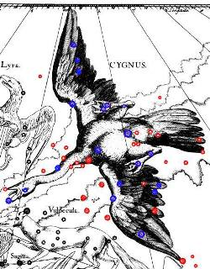

Фото созвездия Лебедь

Лебедь, содержит в себе астеризм, — Северный Крест, образованный самыми яркими звездами в созвездии.

Самой яркой звездой в созвездии Лебедя, является альфа созвездия Лебедя, также именуемая «[Денеб](http://v-kosmose.com/zvezdyi-vselennoi/deneb/)» или «Хвост», которая является 19 по яркости звездой в небе. Денеб — сине-белый сверхгигант, который знаменует хвост лебедя и является одной из звезд Летнего треугольника, наряду с альфой[созвездия Орла](http://v-kosmose.com/sozvezdie-orla/) и альфой [созвездия Лиры](http://v-kosmose.com/sozvezdie-lira/). Треугольник можно увидеть прямо над головой, в полночь, в течение лета, в северном полушарии.

Гамма созвездия Лебедя, также известная как «Садр» или «Грудь», находится в центре Северного Креста и окружена диффузной туманностью, IC I318, также известной как регион Гаммы Лебедя. Сама звезда, является желто-белым сверхгигантом.

Дельта созвездия Лебедя, также известная как «Рухх», олицетворяет огромную мифическую хищную птицу, способную охотиться на слонов. Это тройная звезда, расположенная, примерно, в 170 световых годах от Земли. Она состоит из сине-белого сверхгиганта, видимого невооруженным глазом, желто-белой звезды-компаньона и маленькой оранжевой звездочки.

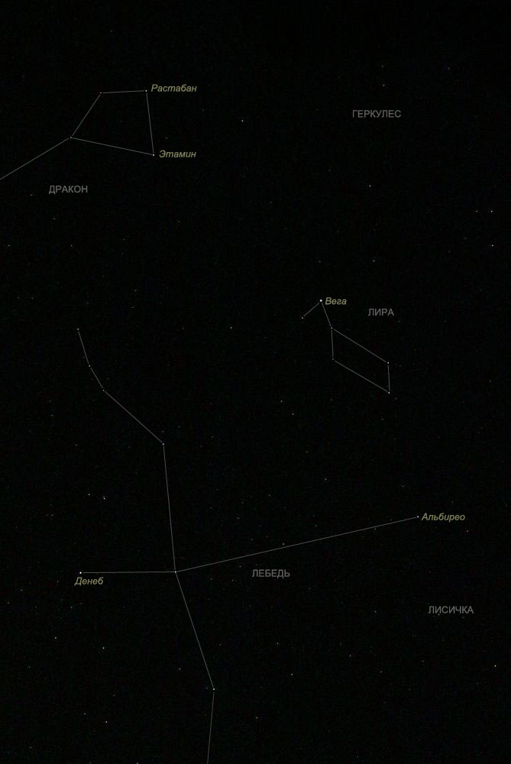

Лира, Лебедь (частично Дракон, Геркулес, Лисичка)

Эпсилон созвездия Лебедя, также известная как «Гиенах» или «Крыло», является оранжевым гигантом. Бета созвездия Лебедя или «Альбирео», олицетворяет голову лебедя. Это двойная звезда, состоящая из голубой и желтой. Это лишь пятая по яркости звезда в созвездии.

Лебедь содержит несколько интересных звездных скоплений и туманностей. NGC 7000 или североамериканская Туманность, получила свое название из-за ее сходством с континентом. Она расположена к востоку от альфы Лебедя. Североамериканская туманность является большой эмиссионной туманностью, красноватого цвета, вызванного излучения водорода. Ее трудно увидеть невооруженным взглядом.

IC5070 и IC5067 или туманность Пеликан, находятся в области Н2, облаке светящегося газа и плазмы в котором образуются звезды. Лежа рядом с альфой Лебедя, туманность напоминает пеликана.

Вуаль (NGC 6960, 6962, 6979, 6992 и 6995), является большим, древним, относительно слабым остатком сверхновой.

NGC 6888 или туманность Полумесяц, лежит между гаммой и этой Лебедя. Это эмиссионная туманность, созданная быстрым звездным ветром огромной звезды Вольфа-Райе, выпускающей сильные эмиссионные потоки гелия, азота, углерода и кислорода. Она расположена, примерно, в 5000 световых годах от Земли.

NGC 6946 или Галактический Фейерверк, рекордсмен по количеству зарождения сверхновых. Это промежуточная спиральная галактика, лежащая на границе между созвездиями Лебедь и Цефей, расположенная, примерно, в 10 миллионах световых лет от Земли.

Система лебедя Х-1, расположенная вблизи эты Лебедя, является хорошо известным источником рентгеновского излучения и одним из первых кандидатов на роль черной дыры. Это двойная звездная система, которая включает в себя синего переменного сверхгиганта и небольшой объект, который не может быть точно классифицирован, но, согласно массе, является либо белым карликом, либо нейтронной звездой.

Лебедь относится к семейству созвездий Геркулеса, наряду с созвездиями Южная Корона, Жертвенник, Треугольник, Южный Треугольник и Южный Крест.

Созвездиями, непосредственно граничащими с Лебедем, являются созвездия Цефей, Дракон, Лира, Лисичка, Пегас и Ящерица.